2023
Ecurie du Bainoz

Alicia Montag
Ecurie du Bainoz
Rte du Village 31
1470 Bollion (FR)
Tel: 079 552 46 24
Mail: ali.montag@hotmail.com
Site web: www.ecurie-du-bainoz.com

[Camps d’été 2023]

L'été arrive au galop ... Afin d'offrir à vos enfants un été inoubliable, l’écurie du Bainoz vous propose de venir passer de mémorables journées en pleine nature, tout cela en compagnie de nos amis les chevaux et les poneys.
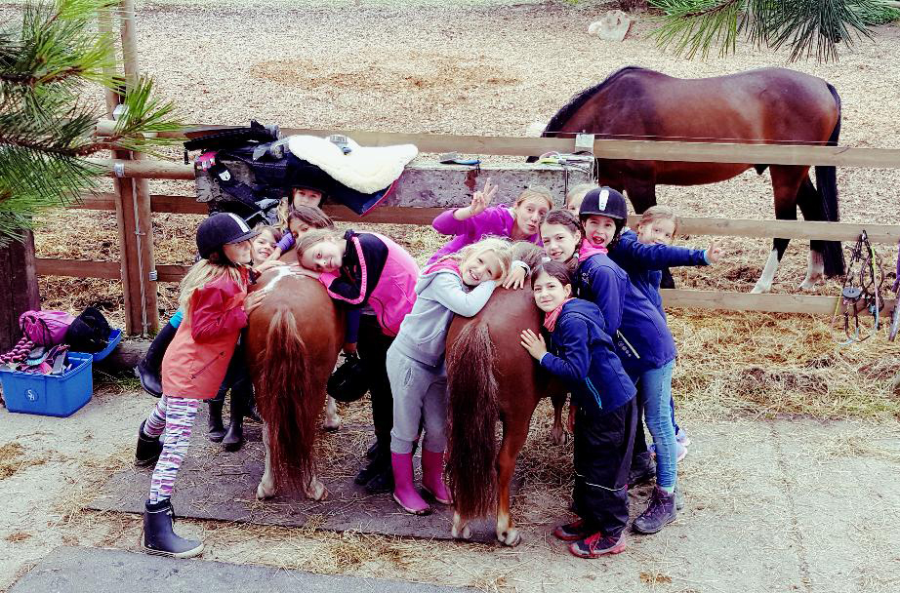
Ces vacances d'été sont principalement destinées aux enfants à partir de 5 ans. Néanmoins, il y a la possibilité de faire des demi-journées pour les plus petits, dès 3 ans.
Actuellement, nous ne disposons pas de l'infrastructure permettant de faire dormir vos enfants sur place c'est pour cette raison que nous organisons des journées de 8h à 17h.
[Dates des camps d’été 2023]
- Semaine 1: Du lundi 10 juillet au vendredi 14 juillet 2023 (Dès 5 ans)
- Semaine 2: Du lundi 17 juillet au vendredi 21 juillet 2023 (Dès 5 ans)
- Semaine 3: (Réserve)
- Semaine 4: (Réserve)
[Horaires]
- Tous les jours, de 8h à 17h.
[Age]
- À partir de 3 ans (demi-journée).
- À partir de 5 ans (journée complète)

[Au programme]
En fonction des conditions météo, voici ce que nous proposons : (par jour)
- 2 activités à cheval/poney (travail au plat, longe, voltige, saut, pony game et balade selon l’envie et le niveau du groupe).
- Bricolage et photo souvenir.
- Jeux et activités sportives.
- Atelier théorique et pratique autour de l’animal (nettoyage et toilettage, soins aux pieds, doucher un poney, nourrir les chevaux) ...
En cas de mauvais temps, nous disposons d'une sellerie aménagée.
[repas]
- Le matin: petit goûter avant d’aller à cheval.
- Le midi: grillade, pic-nic au bord de la rivière ou en forêt.
- L’après-midi: goûter en forêt avec les chevaux.

[Ne pas oublier]
Bottes de pluie (indispensable), anorak (en cas de mauvais temps), linge, crème solaire, casquette et costume de bain.

[Prix]
100.-- par jour et par enfant. (Prix discutable pour une fratrie ou en fonction du nombre de jours inscrits).
L'écurie du Bainoz se réserve le droit de vous proposer une autre date en cas de nombre insuffisant de participants. Ceci pour le bon déroulement des activités toujours plus sympathique en groupe.
Veuillez S.V.P régler la somme due au premier jour de camps.

[Conditions générales]
- Port de la bombe obligatoire (Les bombes sont mises à disposition).
- Bottes de pluie ou chaussures montantes indispensables.
- Avoir une assurance RC et accident sont obligatoire.

[informations complémentaires]
- Sur le site web de l’écurie du Bainoz : www.ecurie-du-bainoz.com
- Par téléphone (SMS) 079 552 46 24 ou par e-mail : ali.montag@hotmail.com
- En cas d’empêchement, veuillez l’annoncer au moins 5 jours à l’avance S.V.P.

[Formulaire d‘inscription]
(A retourner dûment rempli et signé à : Alicia Montag, Rte du Village 31, 1470 Bollion (FR) ou par email : ali.montag@hotmail.com
Nom : ______________________________ Prénom :___________________________
Age :___________________________ Fille/Garçon :___________________________
Rue :__________________________________________________________________
Numéro Postal :_______________ Lieu :______________________________________
Nom et prénom du père ou de la mère :_______________________________________
Tél :__________________________ Email :___________________________________

Deuxième enfant :
Nom : ______________________________ Prénom :___________________________
Age :___________________________ Fille/Garçon :___________________________

Troisième enfant :
Nom : ______________________________ Prénom :___________________________
Age :___________________________ Fille/Garçon :___________________________
J’inscris mon/mes enfant(s) pour tous les jours de la semaine numéro 1. (Du lundi 10 juillet au vendredi 14 juillet 2023).
- Semaine complète, tous les jours de 8h à 17h
OU pour les jours suivant : Cocher la ou les case(s) correspondante(s)
- Lundi 10 juillet 2023
- Mardi 11 juillet 2023
- Mercredi 12 juillet 2023
- Jeudi 13 juillet 2023
- Vendredi 14 juillet 2023

J’inscris mon/mes enfant(s) pour tous les jours de la semaine numéro 2. (Du lundi 17 juillet au vendredi 21 juillet 2023).
- Semaine complète, tous les jours de 8h à 17h
OU pour les jours suivant : Cocher la ou les case(s) correspondante(s) Verso
- Lundi 17 juillet 2023
- Mardi 18 juillet 2023
- Mercredi 19 juillet 2023
- Jeudi 20 juillet 2023
- Vendredi 21 juillet 2023
J’inscris mon/mes enfant(s) pour tous les jours de la semaine numéro 3, (réserve, dates à définir).
- Semaine complète, tous les jours de 8h à 17h
OU pour les jours suivant : Cocher la ou les case(s) correspondante(s)
- Lundi xx juillet 2023
- Mardi xx juillet 2023
- Mercredi xx juillet 2023
- Jeudi xx juillet 2023
- Vendredi xx juillet 2023
J’inscris mon/mes enfant(s) pour tous les jours de la semaine numéro 4, (réserve, dates à définir).
- Semaine complète, tous les jours de 8h à 17h
OU pour les jours suivant : Cocher la ou les case(s) correspondante(s)
- Lundi xx août 2023
- Mardi xx août 2023
- Mercredi xx août 2023
- Jeudi xx août 2023
- Vendredi xx août 2023
[Conditions générales]
- Port de la bombe obligatoire (Les bombes sont mises à disposition).
- Bottes de pluie ou chaussures montantes indispensables.
- Avoir une assurance RC et accident sont obligatoire.

Lieu :_______________________________ Le :_______________________________
Signatures des parents :___________________________________________________

